# 准入考试系统操作流程

**第一步：连接校园网，通过湖北师范大学官网（https://www.hbnu.edu.cn/），进入湖北师范大学网上办事大厅，用今日校园账号登录。（推荐使用360浏览器）**



**第二步：在可用应用栏点击“安全准入考试系统”**

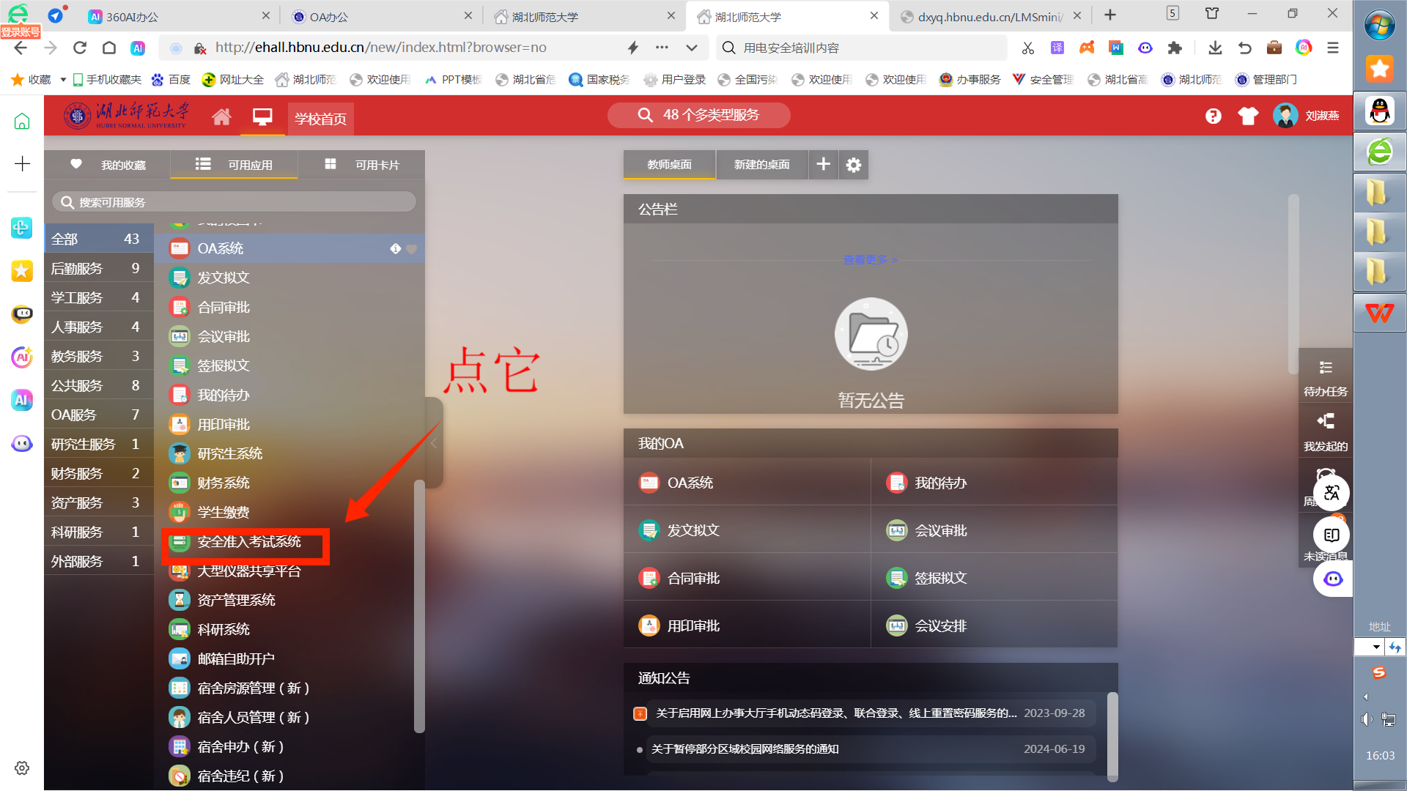

**第三步：点击“进入服务”（若进入后显示无权限，再尝试重复上一步，点击“安全准入考试系统”重新进入）**

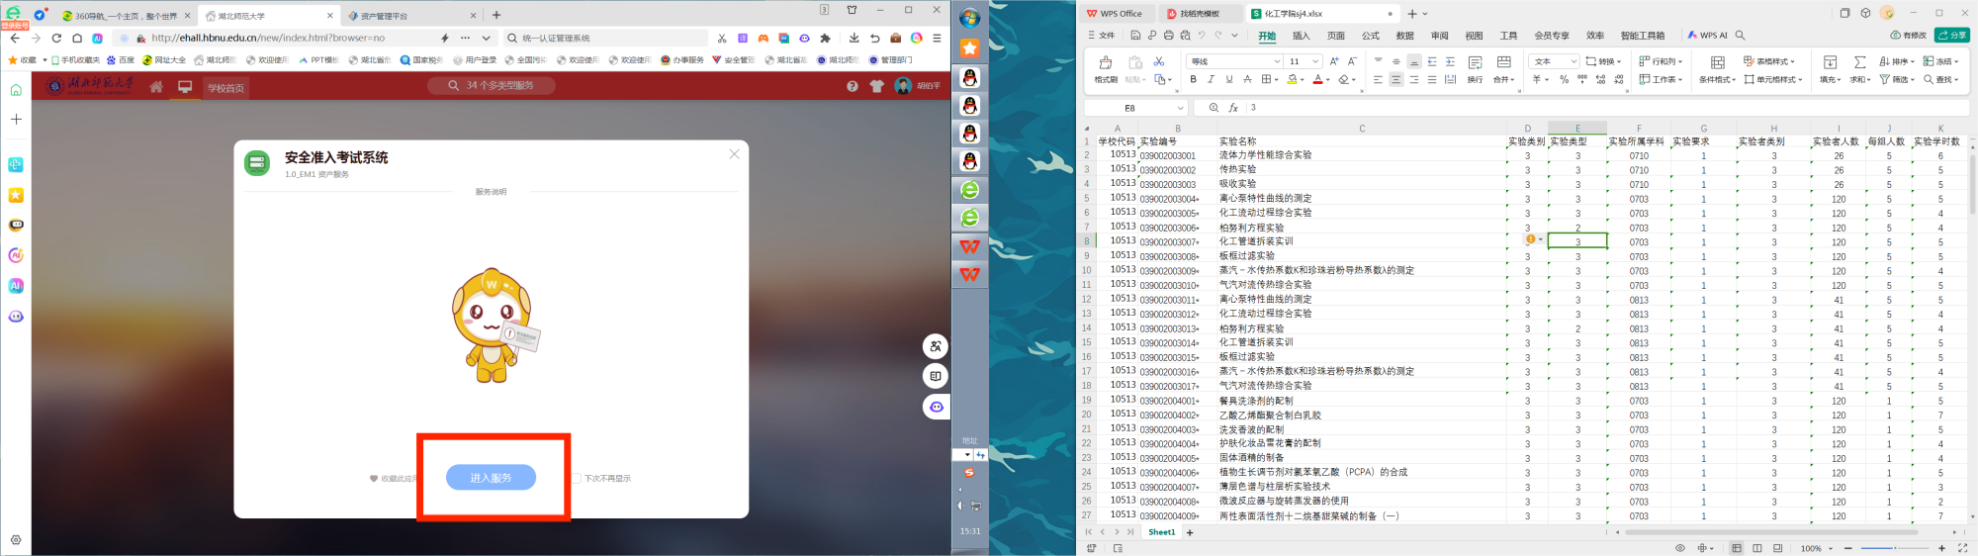

**第四步：点击“用户登录”**

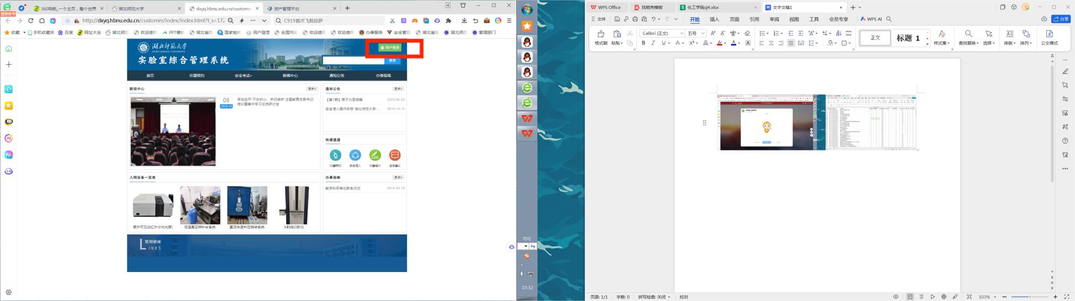

**第五步：点击“统一身份认证”**

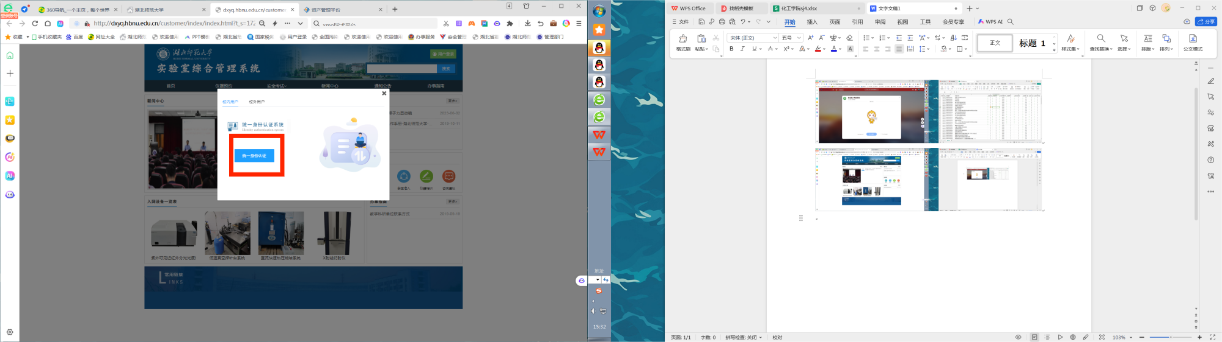

点击“切换系统”

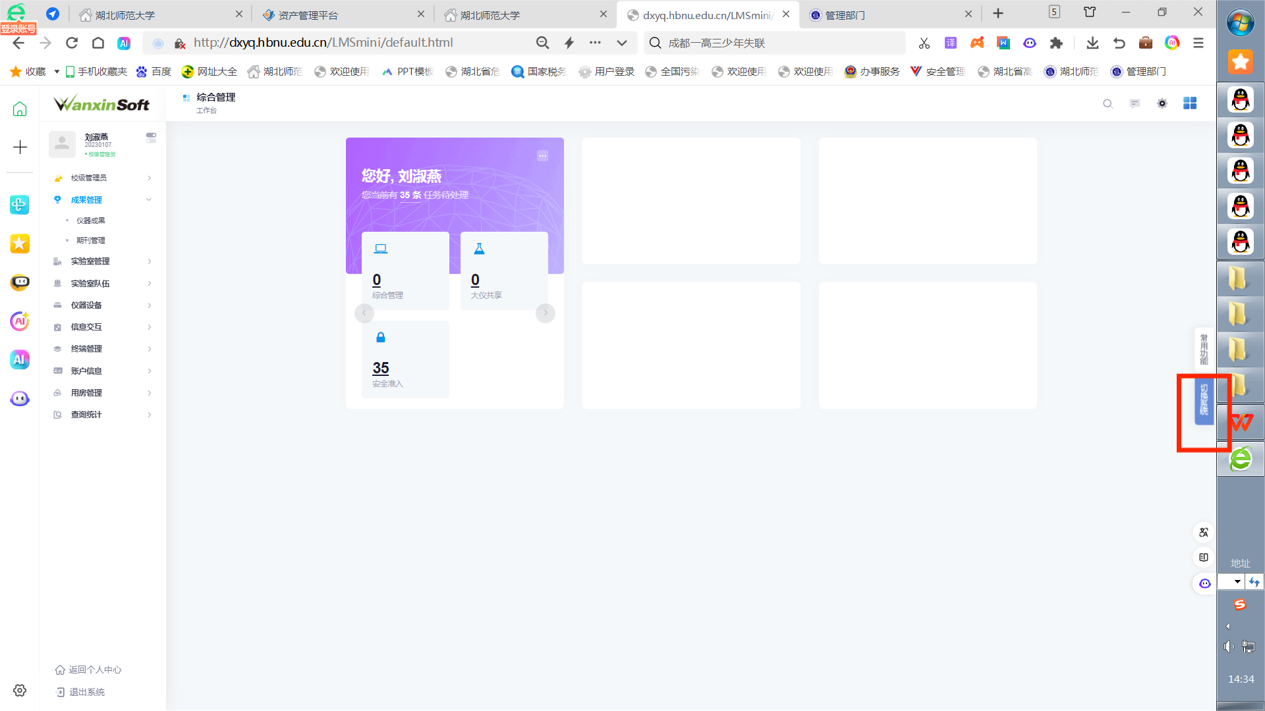

点击“安全准入”

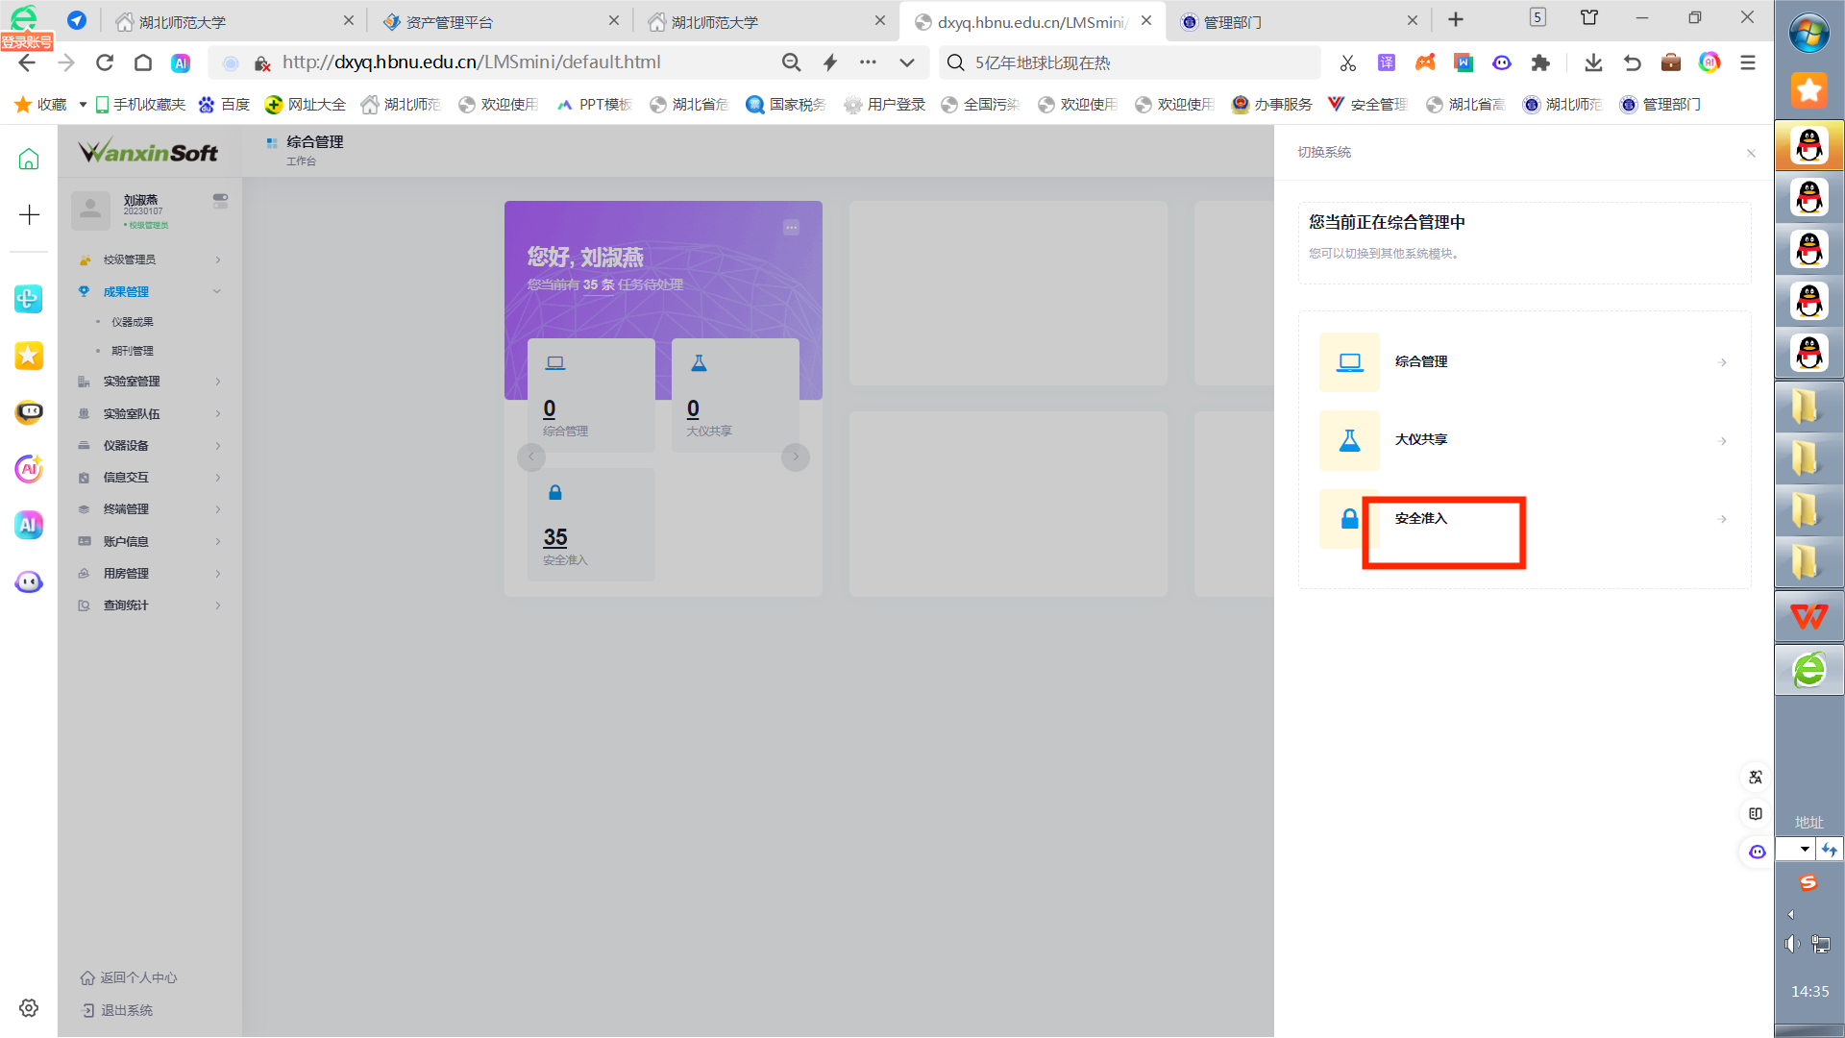

点击“安全考核”，再点击“安全试卷管理”，可在操作栏点击标红处进行修改。

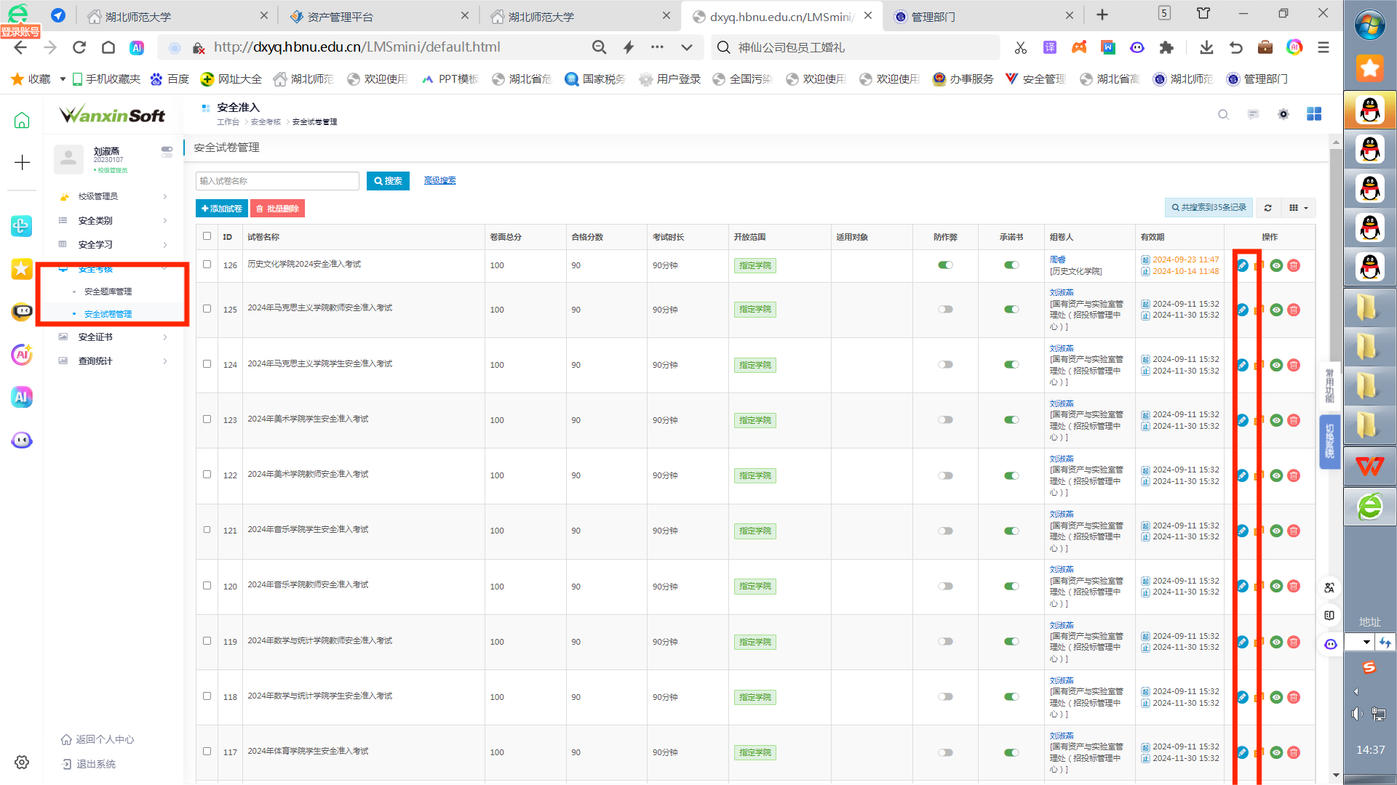

注意不要重新组卷，只允许在已组卷基础上修改

